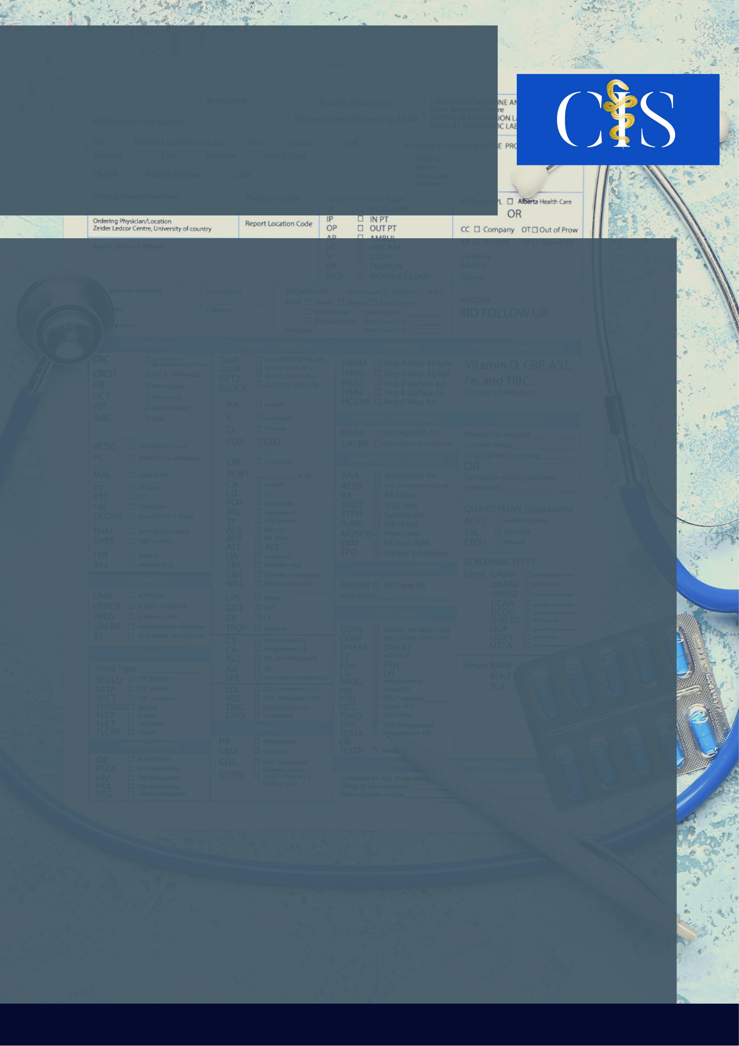

Eixo Encefálico-Intestinal: A Relação Entre O Segundo Cérebro E Desordens Neurológicas

**Apoio:** [**www.editorapasteur.com.br**](http://www.editorapasteur.com.br) **- @editorapasteur**

**INTRODUÇÃO**:

A via de sinalização bidirecional entre o Sistema Nervoso Entérico (SNE) e Sistema Nervoso Central (SNC) é conhecida como eixo-intestino-cérebro. Devido a essa relação, assume-se a influência da microbiota intestinal na modulação de patologias de origens neurológicas.

**OBJETIVO**:

O presente estudo tem por objetivo analisar as interações entre o cérebro e o intestino em relação ao desenvolvimento de condições neurológicas, demonstrando o impacto da sinalização do microbioma intestinal em circuitos neuronais que envolvem o controle cerebral motor e comportamental.

**MÉTODO**:

Trata-se de uma revisão integrativa de estudos, coletados nas bases: MEDLINE, *ScienceDirect* e LILACS; utilizando os descritores: *‘’Enteric Nervous System’’*, ‘’*Mental Health*’’, ‘’*Gastrointestinal Microbiome*’’, ‘’*Nervous System Diseases*’’ e ‘’*Probiotics*’’. Foram incluídos estudos no idioma inglês e português disponíveis na íntegra, realizados entre 2016 e 2021. Literaturas destoantes da temática abordada e com repetição entre as plataformas foram excluídas. Após a realização dos processos metodológicos de identificação, triagem e elegibilidade dos estudos, pôde-se estratificar e reunir as principais informações sobre a relação entre o eixo-cérebro-intestino e desordens neurológicas.

**RESULTADOS**:

A comunicação neurodigestiva entre a microbiota intestinal e SNC visa manter a homeostase corporal. Estudos demonstraram que a perturbação do microbioma intestinal interfere em mecanismos neuronais relacionados ao domínio emocional, ligados a ansiedade e depressão, ao domínio motor, ao desenvolvimento cerebral, a interação social e a cognição. Observou-se também que indivíduos portadores de Transtorno do Espectro Autista (TEA) apresentam maior prevalência de problemas gastrointestinais, corroborando com concludentes de associação entre o Trato Gastrointestinal (TGI) e distúrbios neurológicos. Além disso, estudos voltados ao uso de probióticos visualizaram melhora nos níveis de neurotrofinas, como por exemplo o fator neurotrófico derivado do cérebro (BDNF), ligado a transtornos de humor.

**CONCLUSÃO**:

Os achados científicos permitem concluir que existe uma íntima ligação entre cérebro e intestino, relacionada a gênese de patologias neuropsiquiátricas. Destarte, a modulação intestinal torna-se uma alternativa de abordagem terapêutica, impactando positivamente no tratamento de tais patologias.

Palavras-chave:

*Doenças do Sistema Nervoso. Microbioma Gastrointestinal. Probióticos. Sistema Nervoso Entérico.*

Filiações:

1Discente, Universidade Evangélica de Goiás – UniEVANGÉLICA. Anápolis, GO

2Docente, Universidade Evangélica de Goiás – UniEVANGÉLICA. Anápolis, GO

Autores: Beatriz Campos1, Ana Laura Silveira Abadia1, Bruna Vieira Castro1, Marcela Donley Wirgues1, Danúbio Antônio Oliveira2.